ΕΝΔΕΙΚΤΙΚΕΣ ΑΠΑΝΤΗΣΕΙΣ ΠΑΝΕΛΛΗΝΙΩΝ 2024
ΗΜΕΡΗΣΙΩΝ ΚΑΙ ΕΣΠΕΡΙΝΩΝ ΓΕΝΙΚΩΝ ΛΥΚΕΙΩΝ
ΕΞΕΤΑΖΟΜΕΝΟ ΜΑΘΗΜΑ: ΟΙΚΟΝΟΜΙΑ ΠΡΟΣΑΝΑΤΟΛΙΣΜΟΥ

ΟΜΑΔΑ Α
ΘΕΜΑ Α
Α1
α Λάθος
β Λάθος
γ Σωστό
δ Σωστό
ε Λάθος

Α2 β
Α3 δ

ΟΜΑΔΑ Β

ΘΕΜΑ Β
Β1.
α. Σελ.96-97 σχολικού βιβλίου από «i) Μεταβολή μόνο στη ζήτηση, Έστω η καμπύλη προσφοράς ….η ποσότητα ισορροπίας»
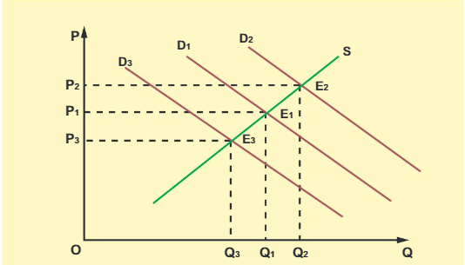

β. Σελ. 97-98 σχολικού βιβλίου από «ii) Μεταβολή μόνο στη προσφορά. Έστω η καμπύλη προσφοράς….η ποσότητα ισορροπίας μειώνεται»
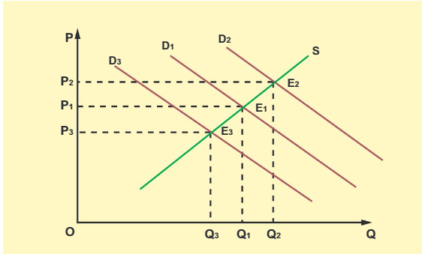

ΟΜΑΔΑ Γ
ΘΕΜΑ Γ
Γ1.

L | Q | AP | MP
0 | 0 | - | -
10 | 200 | 20 | 20
20 | 800 | 40 | 60
30 | 1500 | 50 | 70
40 | 2000 | 50 | 50
50 | 2400 | 48 | 40
60 | 2400 | 40 | 0
70 | 2100 | 30 | -30

Για L=X:
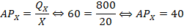

Για L=40 επειδή το μέσο προϊόν είναι μεγιστοποιείται ισχύει:
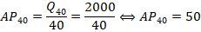

Για L=50
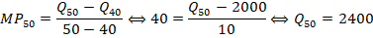
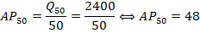
Για L=60
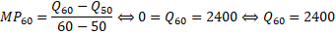
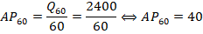
Για L=70
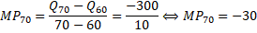

Γ2.
Σχολικό βιβλίο σελ. 59
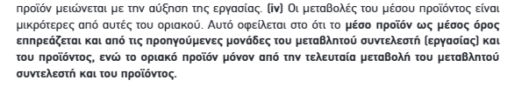
Γ3.
L | Q | MP
20 800
X₁ 1150 70
30 | 1500

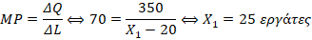
Άρα ο αριθμός των εργαζομένων θα αυξηθεί κατά 40-25=15 εργάτες
Για L=32 VC=19200
Ισχύει όπου W=100
L | Q | MP
30 1500
32 50
40 | 2000

Γ5.
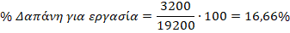
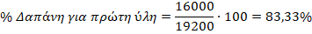

ΟΜΑΔΑ Δ
ΘΕΜΑ Δ
Δ1.
Μη οικονομικά ενεργός πληθυσμός=200+200+100=500 άτομα
Εργατικό Δυναμικό=2000-500=1500 άτομα
Άνεργοι=1500-1440=60 άτομα
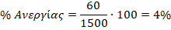
Δ2.
και

Δ3.
Έτος βάσης το 2021 άρα
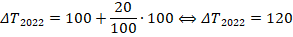

Δ4.
Από σχέσεις (1) και (2) του παραπάνω ερωτήματος
Δ5.

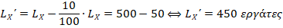

Άρα η οικονομία θα παράγει στο συνδυασμό (Χ=1800, Ψ=6400)

